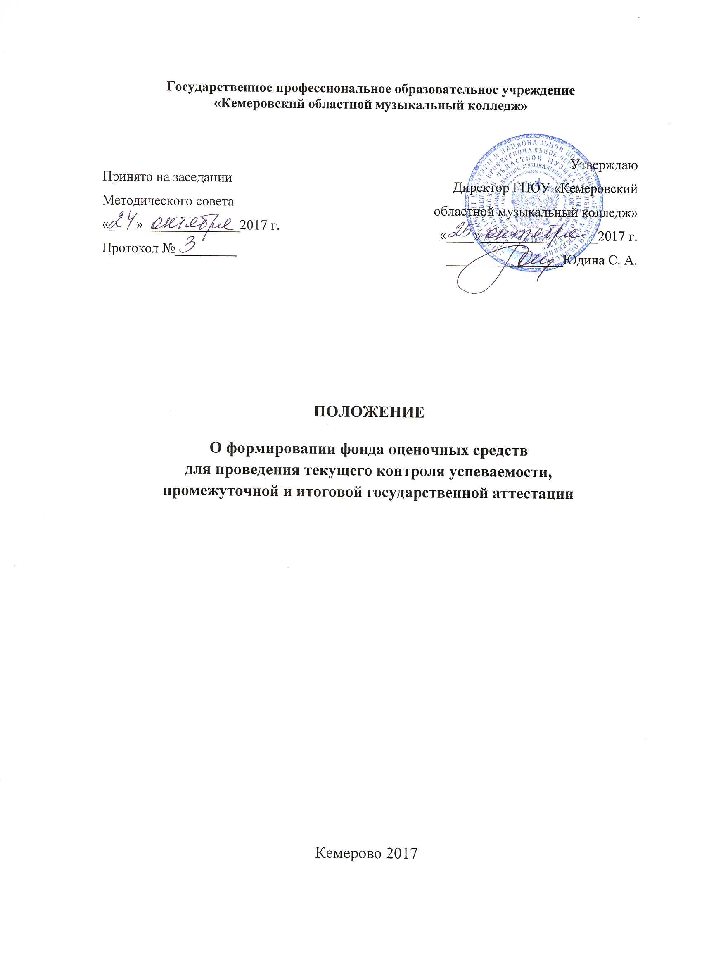
1. Общие положения
1.1. Настоящее Положение устанавливает порядок разработки, требования к структуре, содержанию, оформлению, а также процедуру согласования, утверждения и хранения фонда оценочных средств (далее – ФОС) «для контроля сформированности общих и профессиональных компетенций на базе знаний, умений, практического опыта студентов по учебным дисциплинам, междисциплинарным курсам (далее – МДК) профессиональных модулей (далее – ПМ), учебной практике специальностей, реализуемых в учебном заведении».
1.2. Положение разработано на основании следующих нормативных документов:
- Законом РФ «Об образовании в РФ» № 273-ФЗ от 29.12.2012 г.;
- Федеральными государственными образовательными стандартами среднего профессионального образования по специальностям, реализуемым в учебном заведении;
- Порядком проведения государственной итоговой аттестации по образовательным программам среднего профессионального образования, утвержденным приказом Министерства образования и науки РФ № 968 от 16.08.2013;
- Уставом учебного заведения;
- Программа подготовки специалистов среднего звена (далее - ППССЗ) по реализуемым специальностям сферы искусства.
1.3. ФОС ППССЗ специальности формируется из комплектов контрольно-оценочных средств (далее – комплекты КОС), созданных в соответствии с рабочими программами УД, МДК и ПМ, учебной практике.
1.4. Комплекты КОС доводятся до сведения студентов в течение первых 2-3-х месяцев от начала обучения.
1.5. Комплекты КОС являются обязательной частью образовательной программы специальности и учебно-методических комплексов (далее – УМК) УД, МДК, ПМ, учебной практике.
1.6. Настоящее Положение обязательно для использования всеми преподавателями колледжа.

2. Цель и задачи создания Фонда оценочных средств
2.1. Целью ФОС ППССЗ является установление соответствия уровня подготовки студента требованиям ФГОС СПО.
2.2. Задачи ФОС:
- контроль и управление процессом приобретения студентами необходимых знаний, умений, практического опыта и освоения компетенций, определенных ФГОС СПО;
- контроль и управление достижением целей образовательной программы, определенных как набор общих и профессиональных компетенций (далее – ОК и ПК соответственно) выпускников;
- оценка достижений студентов в процессе изучения УД, МДК, ПМ и учебной практики с выделением положительных/отрицательных результатов и планирование предупреждающих/корректирующих мероприятий;
- обеспечение соответствия результатов обучения задачам будущей профессиональной деятельности через совершенствование традиционных и внедрение инновационных методов обучения;
- достижение такого уровня контроля и управления качеством образования, который обеспечил бы положительную оценку деятельности выпускников учебного заведения работодателями.

3. Оценка результатов освоения ППССЗ
3.1. ФОС включают оценочные материалы, которые классифицируются по видам контроля:
- текущий, осуществляемый преподавателем в ходе изучения студентом учебного материала;
- промежуточный, осуществляемый после изучения одного из разделов УД, МДК и ПМ, учебной практики;
- государственная итоговая аттестация.
3.2. Текущий контроль успеваемости представляет собой проверку усвоения учебного материала, регулярно осуществляемую на протяжении семестра по курсу дисциплины, МДК, учебной практики. При этом акцент делается на установление подробной, реальной картины достижений и успешности/неуспешности усвоения студентами программы УД, МДК, ПМ, учебной практики на данный момент времени.
3.3. Текущий контроль должен быть направлен на стимулирование у студентов стремления к систематической самостоятельной работе по изучению учебной дисциплины, МДК, овладению общими и профессиональными компетенциями.
Текущий контроль успеваемости студентов может осуществляться в следующих формах:
- опрос (устный или письменный);
- практическое творческое задание;
- контрольная работа;
- тестирование;
- прослушивание концертной программы;
- другое.
3.4. Промежуточная аттестация осуществляется 4 раза в год (конец октября – начало ноября, зимняя сессия – в соответствии с календарным графиком учебного процесса, конец марта – начало апреля, летняя сессия – в соответствии с календарным графиком учебного процесса) и может завершать изучение разделов УД, МДК. Предметом оценивания выступает уровень освоения студентами разделов УД, МДК в соответствии с требованиями рабочих учебных программ, а также уровень освоения элементов программы ПМ, представляющий динамически развивающуюся систему знаний, умений и практического опыта. Предметом оценивания выступает, в том числе, и практическое обучение по всем видам практик.
Промежуточная аттестация студентов может осуществляться в следующих формах:
- контрольная работа;
- тестирование;
- защита рефератов;
- защита курсовых работ (по специальности «Теория музыки»);
- технический зачет;
- прослушивание концертной программы;
- академический концерт;
- исполнение концертной программы;
- открытый урок с учеником по педагогической практике;
- другое.
3.5. Промежуточная аттестация студентов по учебной и производственной практикам осуществляется в рамках их проведения. Предметом оценки является уровень освоения определенных программой необходимых навыков практической работы и умений. В отдельных случаях по итогам производственной и учебной практики возможна проверка сформированности общих и профессиональных компетенций.
3.6. Промежуточная аттестация подводит итоги работы студентов на протяжении семестра или учебного года. Её результаты являются основанием для административных выводов (перевод или не перевод на следующий курс, назначение стипендии и т.д.). При этом знания и умения студента не обязательно подвергаются контролю заново: промежуточная аттестация может проводиться по результатам текущего контроля (зачет или экзамен «автоматом»).
Основными формами промежуточной аттестации являются:
- зачет (дифференцированный);
- экзамен.
3.7. Государственная итоговая аттестация (далее – ГИА) служит для проверки качества освоения образовательной программы в целом. Она проводится при участии внешних экспертов – профессорско-преподавательского состава высших учебных заведений России, а также может включать работодателей. Открытая форма проведения творческих экзаменов в концертном зале учебного заведения, в концертных залах города и области позволяет в полной мере оценить уровень профессиональных и общих компетенций выпускников.
Государственный экзамен по МДК «Педагогические основы преподавания творческих дисциплин», «Учебно-методическое обеспечение учебного процесса» проводится по билетной системе.
3.8. Формы государственной итоговой аттестации определены ФГОС СПО по соответствующим специальностям.
3.9. Порядок проведения ГИА в учебном заведении разрабатывается учебным заведением на основании действующего Порядка проведения государственной итоговой аттестации по образовательным программам среднего профессионального образования, утверждаемого Министерством образования и науки Российской Федерации.

4. Структура и содержание Фонда оценочных средств
4.1. В соответствии с ФГОС СПО III поколения (п.8.4) оценка качества подготовки студентов и выпускников осуществляется в двух основных направлениях:
- оценка уровня освоения дисциплин;
- оценка компетенций студентов.
В связи с этим структурными элементами фонда оценочных средств являются комплекты КОС, разработанные по каждой учебной дисциплине, МДК, ПМ, учебной практике входящим в учебный план в соответствии с ФГОС.
4.2. Оценочные средства, сопровождающие реализацию каждой образовательной программы, должны являться средством не только оценки, но и обучения.
4.3. Структурными элементами фонда оценочных средств являются:
- комплекты КОС, разработанные по УД, МДК, ПМ, учебной практике предназначенные для оценки умений, знаний, практического опыта, сформированности компетенций на определенных этапах освоения ОПОП;
- результаты промежуточных аттестаций и сессий 4 раза в год;
4.4. Структурными элементами КОС УД являются:
- образцы оценочных средств, предназначенных для осуществления текущего контроля;
- образцы оценочных средств для промежуточной аттестации студентов (типовые, нестандартные задачи (задания), проблемные ситуации, тесты и др.).
4.5. Структурными элементами КОС ПМ являются:
4.5.1. Комплект КОС МДК, в состав которого входят:
- образцы оценочных средств, предназначенных для осуществления текущего контроля,
- образцы оценочных средств, предназначенных для осуществления рубежного контроля (разделы МДК),
- образцы оценочных средств для промежуточной и итоговой аттестации студентов (типовые, нестандартные задачи (задания), проблемные ситуации, практические задания, практические творческие показы, программные требования по исполнительским МДК, соответствующие будущей профессиональной деятельности и т.п.
4.5.2. Комплект КОС учебной и производственной практики (далее – УП
и ПП), в состав которого входят:
- программа учебной и производственной практики;
- образец ведения дневника прохождения практики;
- аттестационный лист по прохождению всех видов практик.
4.6. Комплект КОС для ГИА имеет следующую структуру:
- программа ГИА, включающая: требования к оформлению, процедуре защиты, критерии оценки выпускной квалификационной работы;
- характеристики педагогов-консультантов по учебной практике (раздел «Педагогическая работа»);
4.7. Комплекты КОС каждой УД и МДК должны обеспечивать проверку усвоения конкретных элементов учебного материала рабочей программы УД/МДК /УП и ПП.

5. Формирование, утверждение, процедура экспертизы Фонда оценочных средств
5.1. Фонды оценочных средств формируются на ключевых принципах оценивания:
- валидности (объекты оценки должны соответствовать поставленным целям обучения);
- надежности (использование единообразных стандартов и критериев для оценивания достижений);
- справедливости (предоставление студентам с разными уровнями обученности равных возможностей добиться успеха);
- своевременности (обеспечение обратной связи);
- эффективности (соответствие результатов деятельности поставленным задачам).
5.2. При формировании КОС должно быть обеспечено их соответствие:
- ФГОС СПО III поколения соответствующей специальности;
- учебному плану ОПОП соответствующей специальности;
- рабочим программам УД и МДК;
- образовательным технологиям, используемым в преподавании
УД и МДК.
5.3. Каждое оценочное средство в составе КОС должно сопровождаться показателями и критериями оценки.
5.4. КОС разрабатываются по каждой УД в составе МДК. Целесообразность разработки единого комплекта по МДК или ПМ для различных специальностей определяется решением ПЦК, обеспечивающей преподавание МДК/ПМ.
5.5. КОС формируются из оценочных средств, разработанных преподавателями учебного заведения по соответствующей специальности.
5.6. КОС формируются на бумажном и электронном носителях, хранятся у разработчика
(-ов), у председателя ПЦК, у заместителя директора по учебной работе.
5.7. КОС УД рассматриваются и одобряются на заседании ПЦК, обеспечивающих преподавание УД, утверждаются заместителем директора по учебной работе.
5.8. КОС МДК/ПМ рассматриваются и одобряются на заседании ПЦК, обеспечивающих преподавание ПМ, согласовываются с работодателями.
5.9. Комплект КОС по МДК/ПМ утверждается директором учебного заведения. Комплект КОС по учебной дисциплине утверждается заместителем директора по учебной работе.
5.10. Решением Методического Совета комплект КОС включается в состав ФОС образовательной программы соответствующей специальности.

6. Ответственность за разработку и хранение фонда оценочных средств

6.1. Ответственными за формирование ФОС по учебной дисциплине являются педагогические работники под контролем заведующего ПЦК.
6.2. Составитель оценочного средства несет ответственность за соответствие нормативным документам, качество разработки, правильность составления и оформления.
6.3. Печатный экземпляр комплекта КОС по УД, МДК/ПМ входит в состав пакета документов образовательной программы, хранится в составе УМК в материалах методического Совета учебного заведения.
6.4. Электронный вариант ФОС хранится в электронной базе учебного заведения.

